1.0 登录 - 保存登录信息到 localstorage 中

步骤1
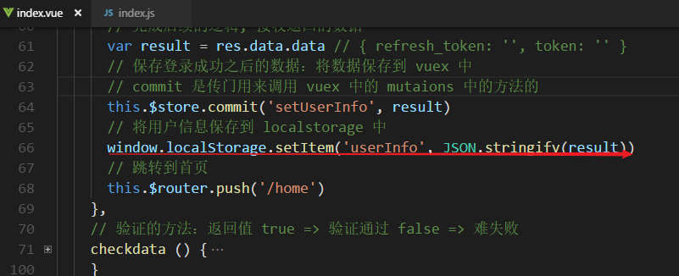

步骤2
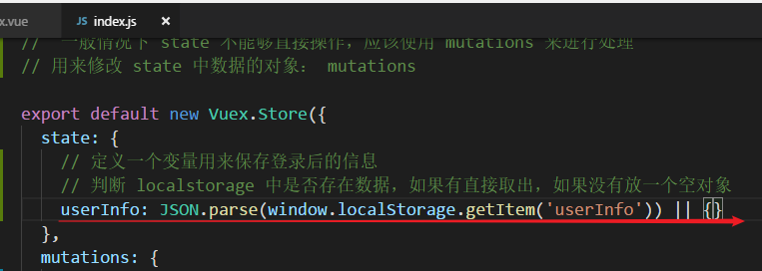

2.0 登录 - localstoreage 的操作方法封装

步骤1
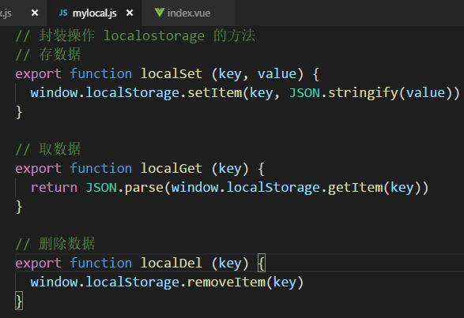

步骤2
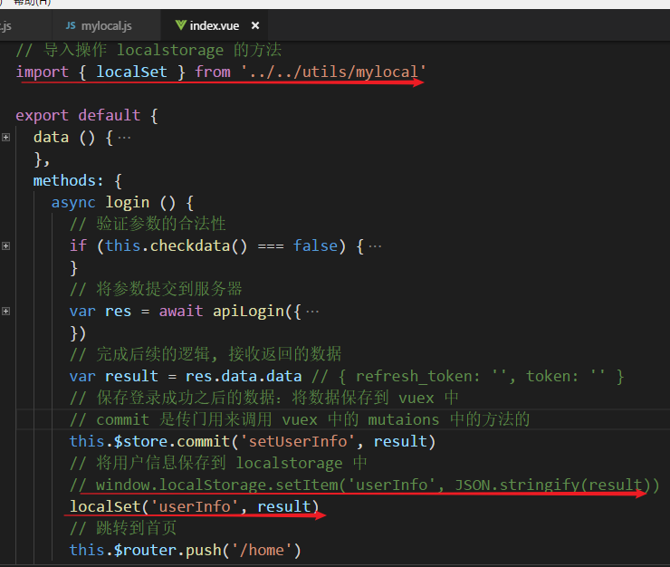

步骤3
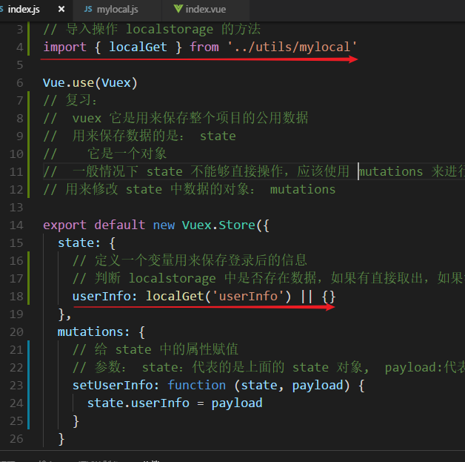

3.0 登录 - 给登录添加加载效果

步骤1
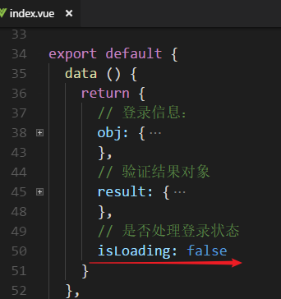

步骤2
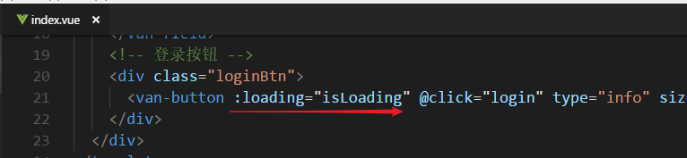

步骤3
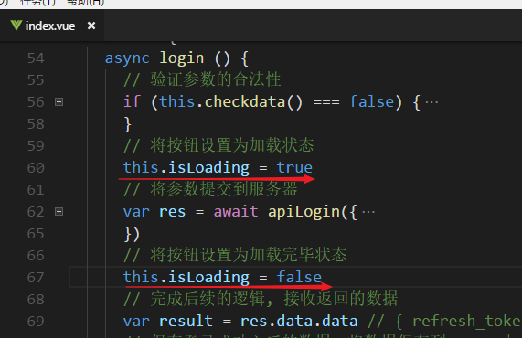

4.0 登录 - 捕获登录失败信息 & 登录 - 给登录失败添加提示框

步骤1
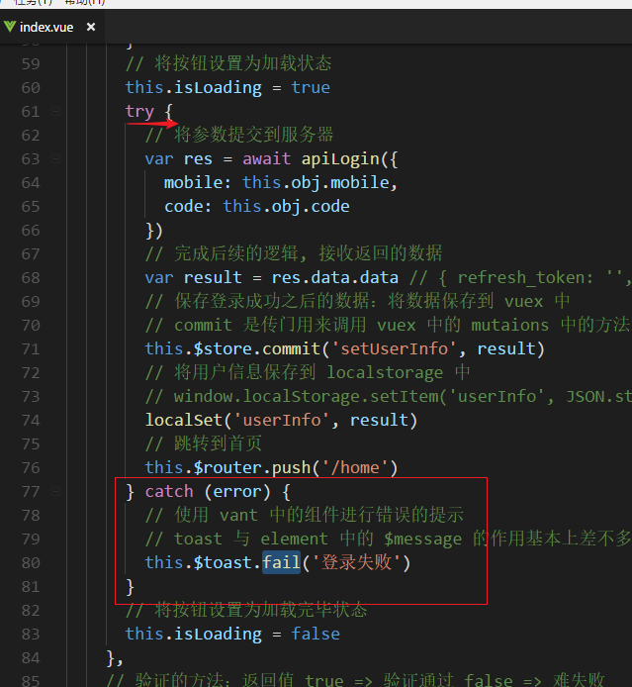

5.0 首页 - 提取底部 tabBar

步骤1
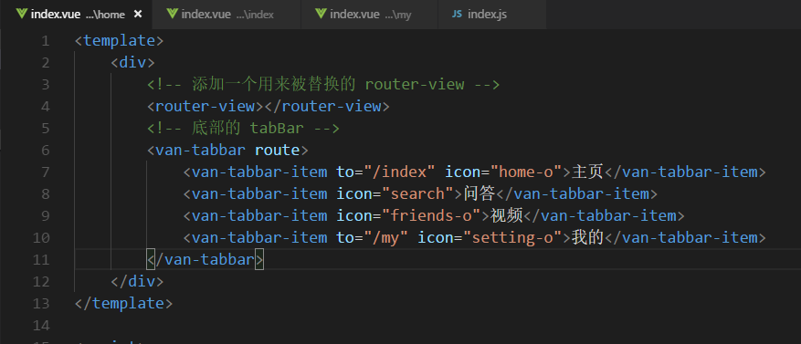

步骤2
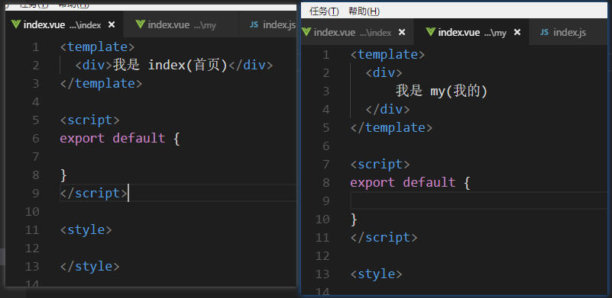

步骤3
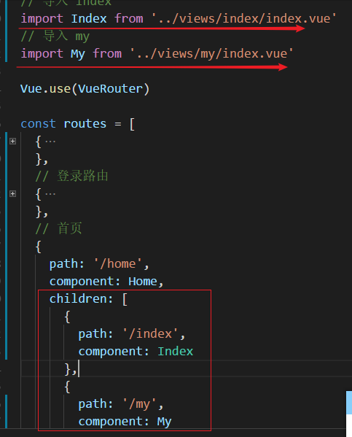

6.0 首页 - 加载频道数据

步骤1
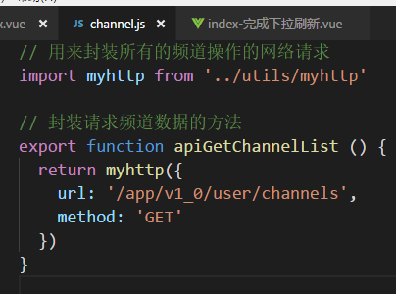

步骤2
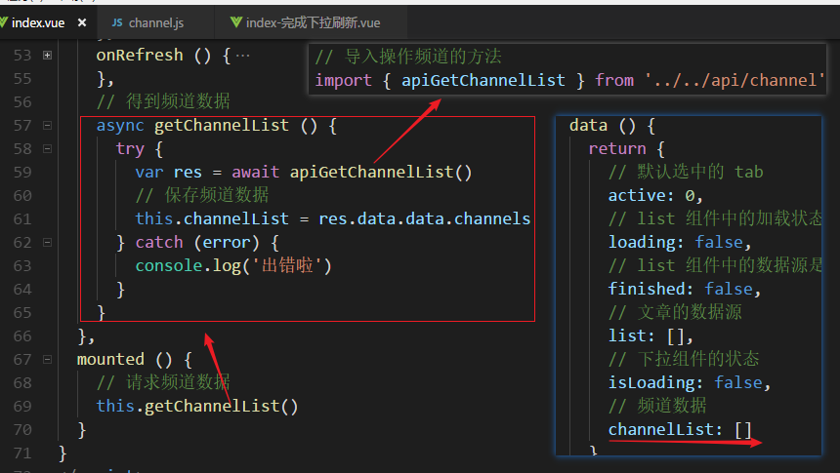

步骤3
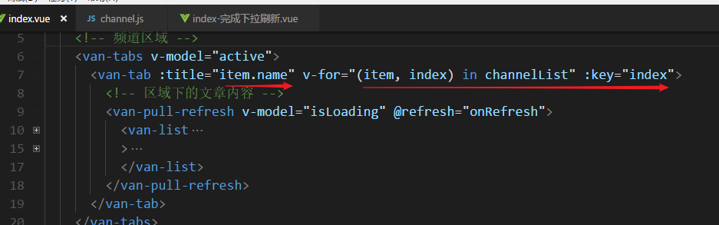

7.0 首页 - 给请求设置 token

步骤1
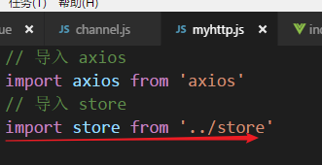

步骤2
